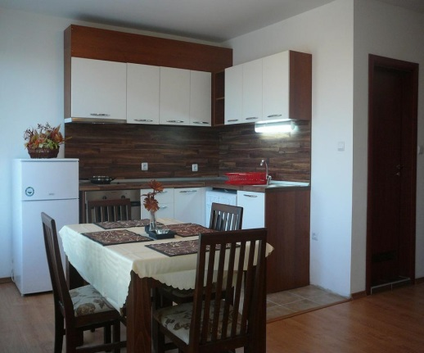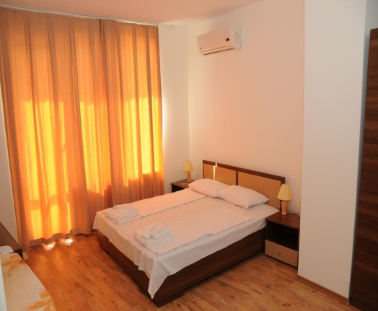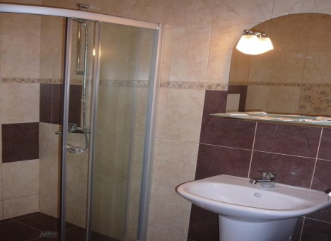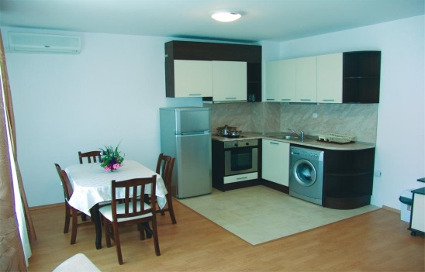

댴 Самостоятелна баня
Размер на апартамента: 60 m²•
Апартамент с 1 спалня
- Спалня 1: 1 двойно легло
- Всекидневна: 1 разтегателен диван

Този апартамент се състои от спалня с 1 двойно легло, отделна всекидневна с разтегателен диван и кухненски бокс с трапезария. Той има също самостоятелен балкон или вътрешен двор. Удобствата включват телевизор с кабелна телевизия и пералня.
Удобства в апартамента:
- • Душ
- • Телевизор
- • Климатик
- • Кухненски бокс
- • Балкон
- • Хладилник
- • Кът за сядане
- • Тоалетна
- • Пералня
- • Вътрешен двор
- • Самостоятелна баня
- • Дрешник
- • Кухня
- • Кабелни канали
- • Вана или душ
- • Диван
- • Дървен под/паркет
- • Трапезария
- • Електрическа кана
- • Кухненски прибори и съдове
- • Фурна
- • Котлон
- • Хавлиени кърпи
- • Спално бельо
- • Маса за хранене
- • Сушилник за дрехи
- • Тоалетна хартия

